ADESSO TI TORCHIO!
Ecco a voi alcuni semplici problemi sul torchio idraulico. La teoria la potete studiare sui vostri appunti presi in classe e sul Video che è nel mio sito al link: “Video: Torchio idraulico: teoria e problema”.

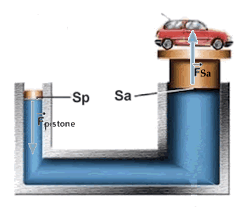
- Si deve sollevare un'automobile di massa ma = 1200Kg con un sollevatore idraulico (il quale è un torchio idraulico adibito al sollevamento dei pesi), poggiandola su una piattaforma di Sa = 5m² di superficie. Avendo a disposizione un pistone di superficie Sp = 3,5dm², calcolare quale è la minima forza da applicare sul pistone per poter sollevare l'automobile. [Fpistone = 82,4N]

- Sulla superficie Sp viene posto un pistone che al massimo può esercitare una forza di 50 N: qual è la max massa che può essere sollevata sulla piattaforma Sa?
[Massa_{MAX} = 728,86 kg = 728 kg (perché ho arrotondato per difetto?)]

- Misuri che sulla superficie Sa viene esercitata una pressione di 5,0·10⁴ Pa: qual è la forza che è stata applicata sulla superficie Sp e sulla superficie Sa? [F_{Sp} = 1750N , F_{Sa} = 250.000N]

- Il modello di sollevatore idraulico è cambiato: adesso la superficie Sa = 3,0m² e la forza sulla superficie Sp è Fpistone = 70N. Quale deve essere l’area massima della superficie Sb se la piattaforma Sa deve sollevare una massa di 3000kg? [Sb $≤$ 71,4cm²]

- Adesso rispondi a queste domande, segnando la/e risposta/e esatta/e (il simbolo $\frac{1}{}$ significa “inversamente proporzionale”).

- Se Fpistone e Sp sono costanti allora: F_{Sa} α Sa ; F_{Sa} $\frac{1}{}$ Sa
- Se Fpistone e Sa sono costanti allora: F_{Sa} α Sp ; F_{Sa} $\frac{1}{}$ Sp
- Se le superfici Sa e Sp sono costanti allora: F_{Sa} α Fpistone ; F_{Sa} $\frac{1}{}$ Fpistone
- Quali di queste uguaglianze sono vere? Sa/Sp = F_{Sa}/Fpistone ; Sa/Sp = Fpistone/F_{Sa} ; F_{Sa}/Sa = Fpistone/Sp ; F_{Sa}/Sp = Fpistone/Sa

